D6234 Scheda creata il 21 settembre 2023
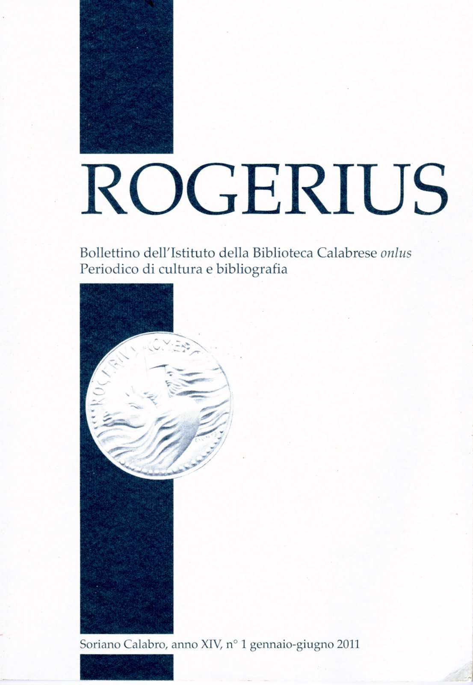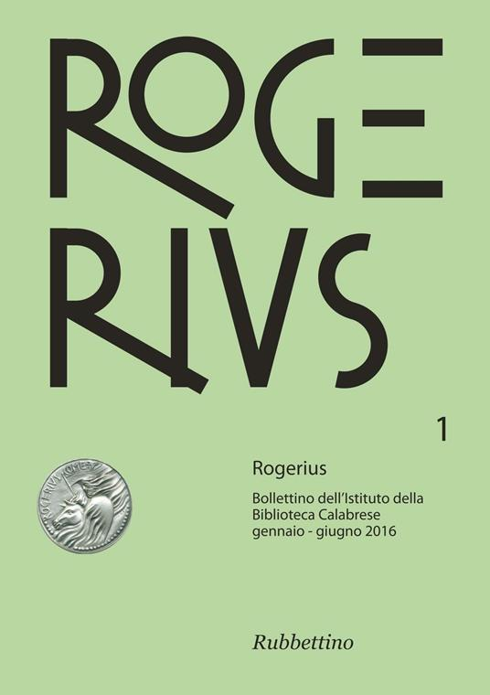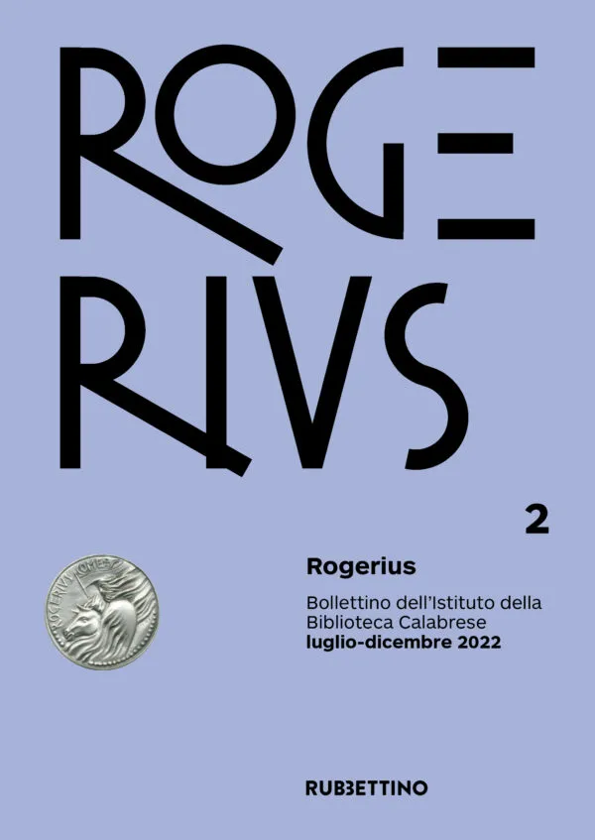
Descrizione storico-bibliografica
*Rogerius : bollettino dell'Istituto della biblioteca calabrese : periodico di cultura e bibliografia. - Anno 1, n. 1 (gen.-giu. 1998)-anno 18, n. 2 (lug.-dic. 2015); nuova serie, anno 19, n. 1 (gen.-giu. 2016)- . - Soriano Calabro : Istituto della biblioteca calabrese, [1998]- . – volumi ; 24 cm. ((Semestrale. – Il n. 2 della collezione I quaderni di Rogerius viene presentato come il primo n. monografico di Rogerius (novembre 2016). - Dal 2016 editore: Soveria Mannelli : Rubbettino. – Dal n. 2 (2016) disponibile anche online a pagamento a: https://www.torrossa.com/it/resources/an/4243531?digital=true. – Indici dal n. 2 (2016) a: https://www.store.rubbettinoeditore.it/categorie/rubbettino-editore/riviste/rogerius/. - IEI0130658; NAP0960203
Autore: Istituto della biblioteca calabrese
Soggetti: Cultura - Calabria - Periodici
Classe: D945.78005

Informazioni storico-bibliografiche

Rogerius. Una rivista per promuovere e divulgare il tesoro di conoscenza che è racchiuso nella regione
di Gaetanina Sicari Ruffo
In tema di riviste eccellenti, Rogerius è un semestrale calabrese, già al suo XIV anno, pubblicato dall'Istituto della Biblioteca Calabrese, a Soriano Calabro (Cz), sotto la direzione di Antonio Tripodi. È stata fondata da Nicola Provenzano che è pure l'autore dell'originale copertina che riporta il “Follaro” di Ruggiero I il Normanno, moneta scelta come logo della rivista “per sottolineare sì il radicamento territoriale, ma per rammentare pure che l'età del Gran Conte di Mileto appartiene a tutta la nostra regione e ne rappresenta il periodo certo più splendente dopo quello magnogreco...
Ruggiero pensa ed agisce da re: per il domani si costruisce un'abbazia per sepolcro, per l'oggi apre la zecca e batte moneta a sigillo della sua sovranità. Il Follaro viene riproposto ed utilizzato nella moderna rivisitazione della medaglia, creata dallo scultore Santo Ciconte per l'istituto della Biblioteca Calabrese che la dona in segno di stima agli amici migliori”.
Queste sono le parole del suo ideatore che testimoniano la ricchezza delle tradizioni culturali calabresi e la loro fervida divulgazione in un territorio di straordinarie energie creative. La rivista (email: bibliotecacalabrese@libero.it), edita da Rubbettino, è diffusa per abbonamento in Italia ed all'estero. La sua sede è a Piazza G.M. Ferrari, 1 89831 di Soriano Calabro. Vi collaborano volontariamente studiosi che intendono promuovere e divulgare, perché non vada perduto, il tesoro di conoscenza che è racchiuso nella regione. I temi sono vari, di carattere storico e archivistico, attentamente documentati, spesso in relazione alla vasta raccolta di libri della Biblioteca annessa che si arricchisce ogni giorno di rari e molteplici esemplari per la donazione di generosi e lungimiranti lettori. https://brunopino.blogspot.com/2011/11/rogerius-una-rivista-per-promuovere-e.html

